Bug 12528 - Integration des SCX RAC in TWB Reporting
System: FQ0
___
Anlage der Tätigkeit:
Die Tätigkeit wurde mit dem neuen Report angelegt: „Analyse Zielerreichung Bestände“ inkl. Variante /BUG_12528_SCX und dem Layout BUG 12528.
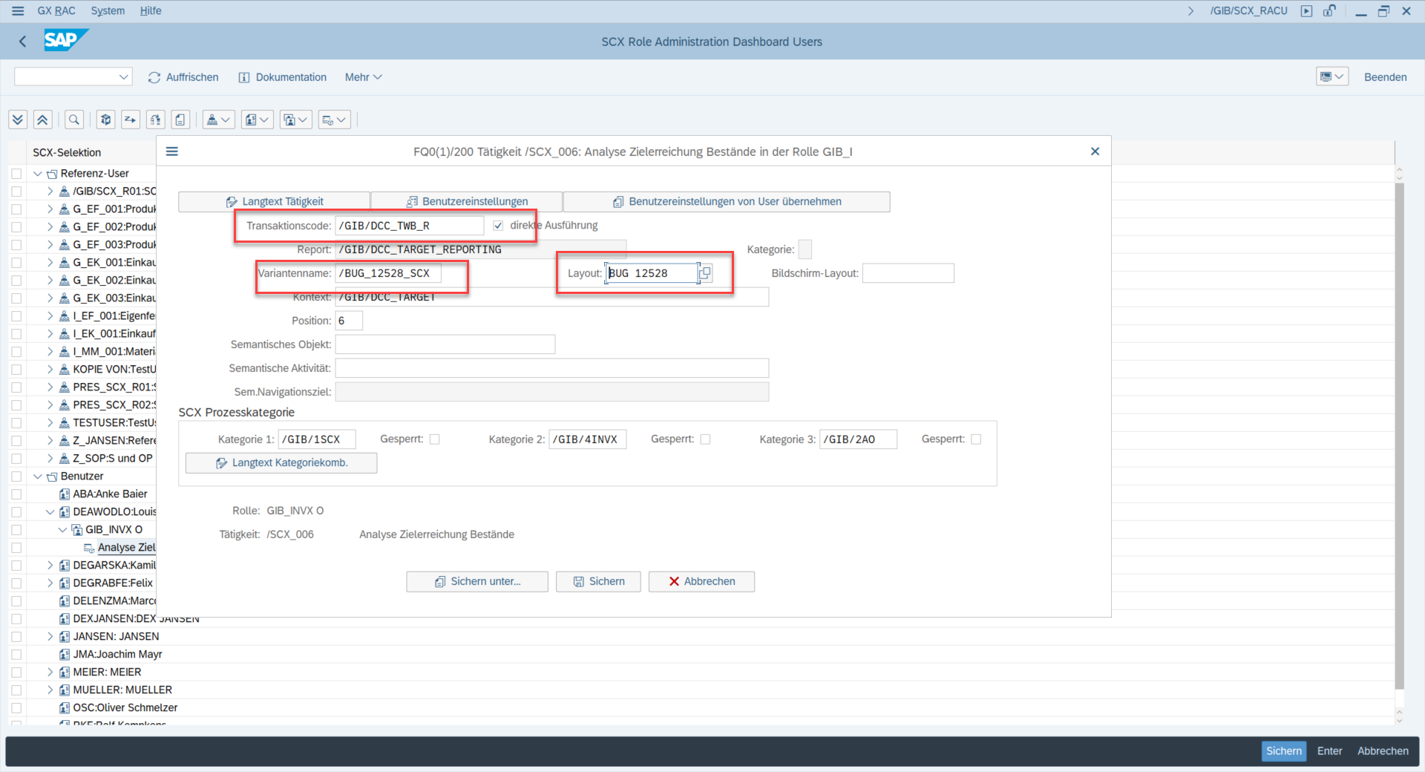
SAPGUI
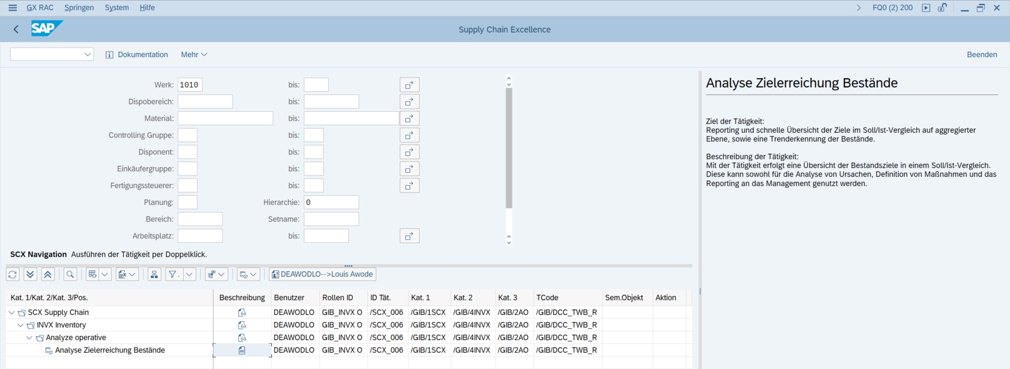
Zuordnungen wurden übernommen. Vorgabewert: Werk wird übergeben“1010“
Ausgabe erfolgt:
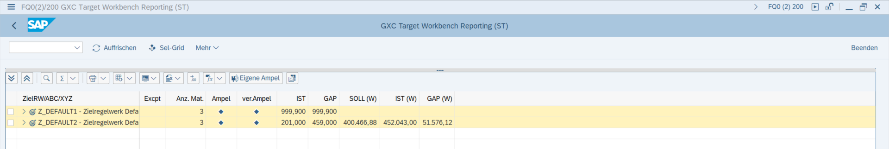
Auffälligkeiten: Spalten: Wiedervorlagedatum, OG/UG – Zielkorridor sind nicht mehr im Spaltenvorrat vorhanden.

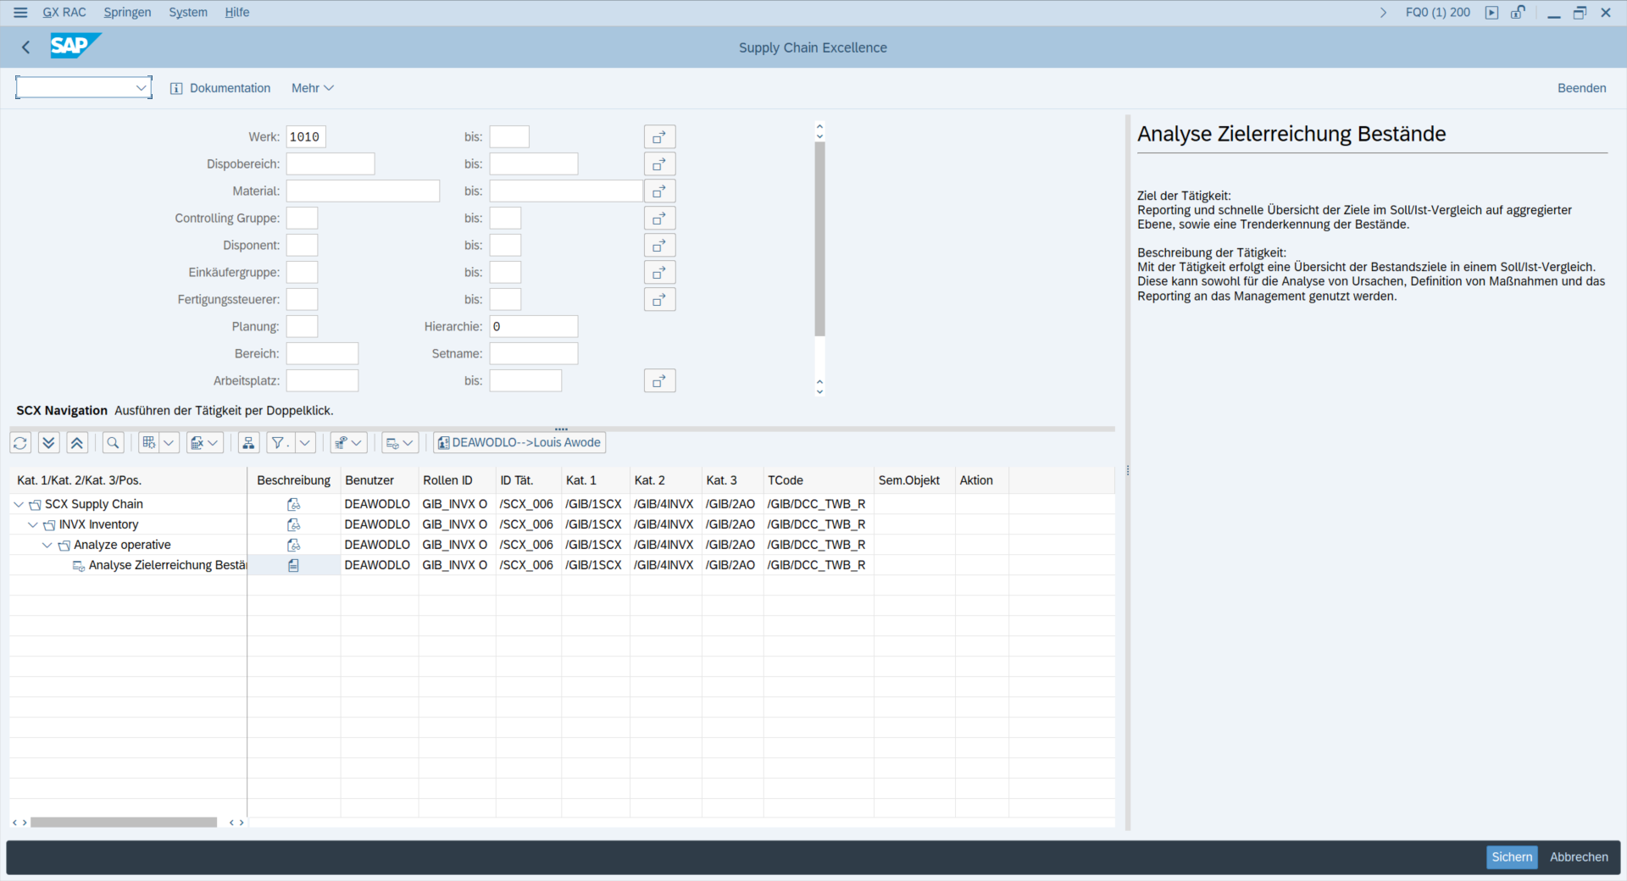

WEBGUI
Zuordnungen wurden übernommen.
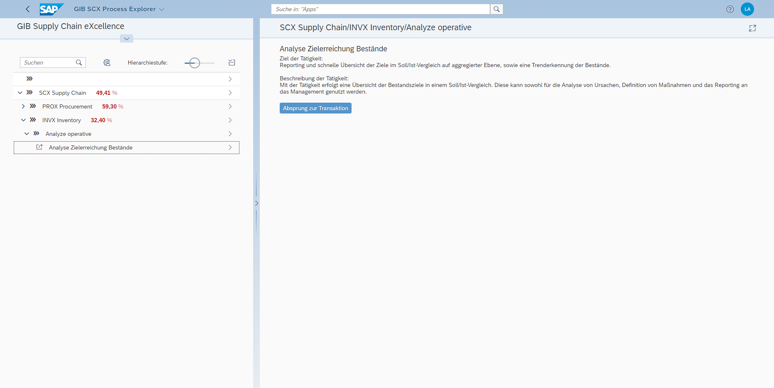
Bei dem Absprung über die WEBGUI und dem Vorgabewert für das Werk mit 1010 gelangt man in die Selektionsmaske der TWB_R. Fehlermeldung: Füllen Sie alle Mussfelder aus:
Übergabe funktioniert hier nicht des Werks funktioniert in der WEBGUI nicht aber in der SAPGUI.
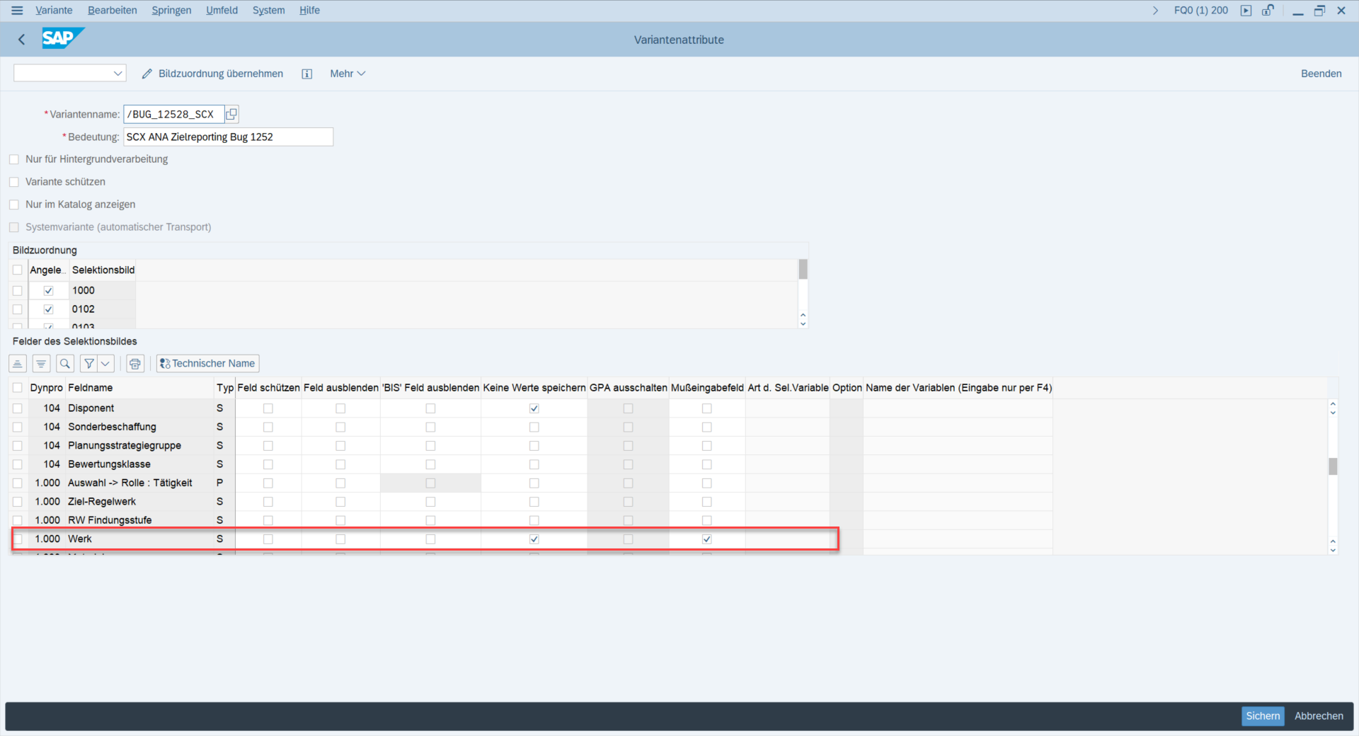.
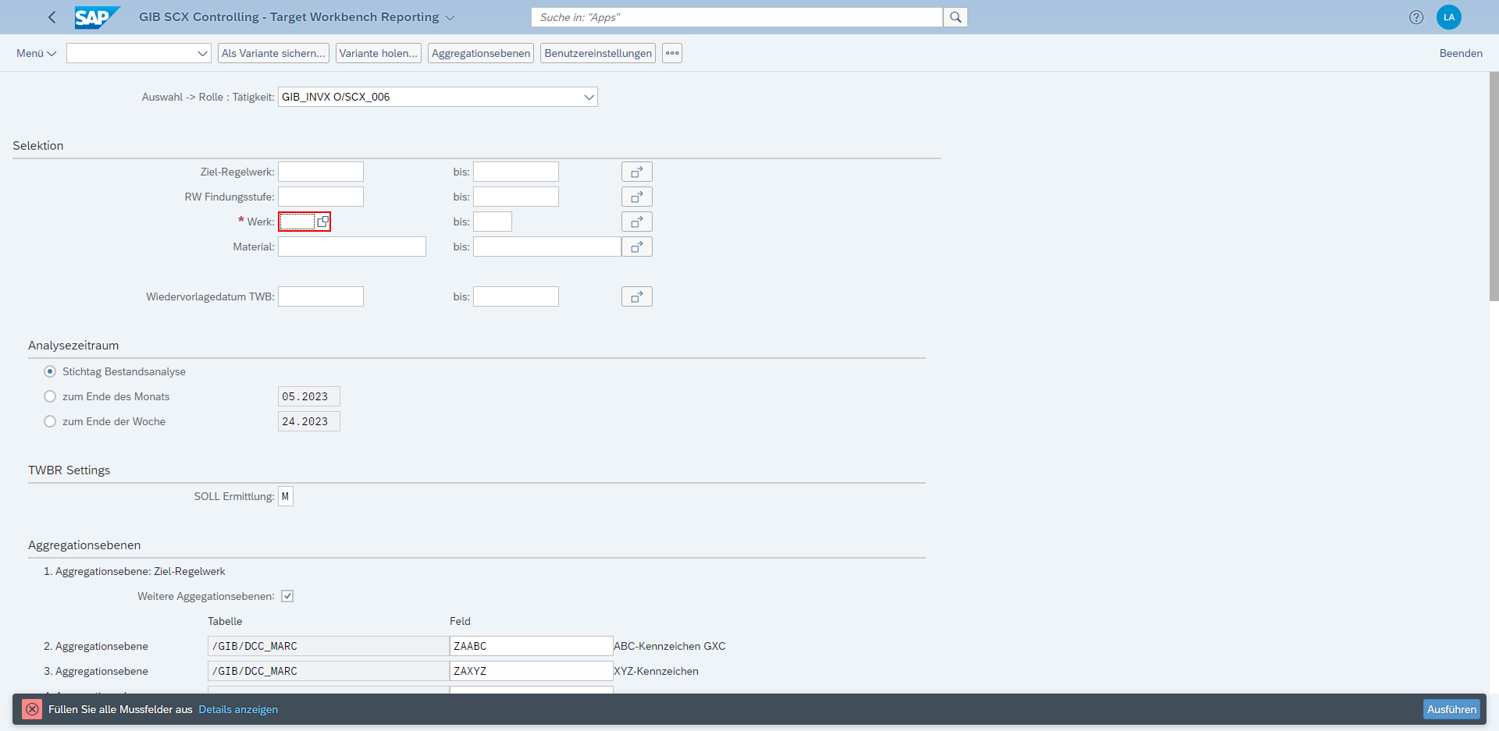
Des Weiteren wird die Tätigkeitsbeschreibung nicht korrekt in dem Feld Auswahl Rolle_ Tätigkeit: beschrieben

Ausgabe WEBGUI (Werk wurde manuell hinzugefügt)
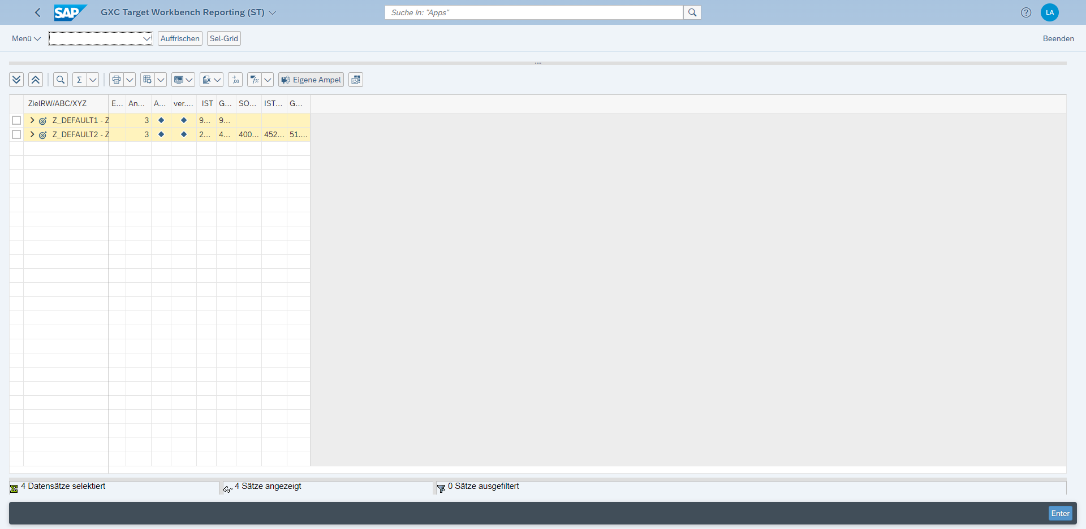
Darstellung ist verzerrt. Anders als in der SAPGUI

